Муниципальное автономное общеобразовательное учреждение
«Многопрофильный лицей № 1»
города Магнитогорска

Инновационный практико-ориентированный проект
по теме: «Социализация обучающихся в процессе изучения региональной культуры»

Выполнила: Степаненко Елена Юрьевна,
учитель изобразительного искусства
и технологии

Магнитогорск

2016

Аннотация к инновационному проекту

Практико-ориентированный проект «Социализация обучающихся в процессе изучения региональной культуры» направлен на решение задачи социализации личности средствами социокультурной среды на примере архитектурного облика Магнитогорска.
В проекте представлены теоретические основы социализации обучающихся, определены актуальность, цели, задачи и доказана возможность социализации обучающихся в процессе изучения архитектуры городской среды.
Проект имеет практическую направленность, так как в процессе его реализации разработано наглядно-методическое пособие «Архитектурный облик Магнитогорска» для учителей предметной области «Искусство», которое будет способствовать повышению социальной адаптивности, автономности и активности обучающихся в образовательном процессе.
Архитектурная среда – мир, окружающий ребенка повседневно, формирующий его вкус и потребности. Осознание его ценностной значимости даст импульс к творческому созиданию. Инновационность проекта заключается в раскрытии сути социокультурной среды и возможности на этом материале осуществить социализацию обучающихся.
Разработки автора апробированы в педагогическом сообществе города Магнитогорска.
Обоснование необходимости инновационного проекта

Начало XXI века ярко демонстрирует противоречивость основных тенденций развития общества. С одной стороны, во все большей степени проявляется дегуманизация человеческих отношений. Отличительной чертой модернизации российского общества является резкая смена его ценностных ориентиров. С другой стороны, в современном мире возрастает значимость личности как субъекта социальных отношений.
Перед учителем изобразительного искусства стоит ответственная задача: сформировать и развить у обучающихся устойчивый эстетический интерес, особенно через предметы и явления, которые происходят в социуме. Проблема низкого познавательного интереса детей к культуре своего региона состоит в том, что на уроках культурологической направленности рассматриваются общемировые культурные и исторические ценности, не являющиеся личностно близкими для большей аудитории обучающихся. Так, 70% учеников 5, 7 классов не воспринимают архитектуру как культурное наследие и не связывают её с историческими образцами. Большой проблемой при изучении региональных тем является отсутствие наглядно-методических пособий.
Таким образом, наблюдается противоречие между необходимостью формирования социальной позиции обучающихся на занятиях изобразительной деятельностью и низким познавательным интересом детей к культуре своего региона.
Все вышесказанное определило актуальность нашего проекта.
Актуальность обусловлена необходимостью освоения региональной культурной среды, способствующей эффективной социализации обучающихся.

Цели и задачи инновационного проекта

Цель проекта: создание и апробация наглядно-методического пособия «Архитектурный облик Магнитогорска» для учителей предметной области «Искусство», направленного на социализацию обучающихся.
Объект: процесс социализации обучающихся на материале изучения региональной культуры.
Предмет: наглядно-методическое пособие «Архитектурный облик Магнитогорска».

Задачи проекта:
- Изучить состояние проблемы социализации обучающихся и определить роль окружающей культурной среды в её решении;
- Разработать и апробировать наглядно-методическое пособие для учителей «Архитектурный облик Магнитогорска»;
- Провести анализ результатов в процессе социализации обучающихся по итогам апробации наглядно-методического пособия «Архитектурный облик Магнитогорска».
Новизна: обогащение содержания образовательного процесса региональным материалом в соответствии с новыми требованиями федерального государственного образовательного стандарта по проблеме социализации обучающихся.

Основное содержание инновационного проекта

Согласно современным дидактическим концепциям, процесс обучения базируется на единстве образовательной, воспитательной и развивающей целей. Проблема социализации детей в процессе обучения является актуальной для педагогов современной школы. В ходе теоретического изучения материала по теме проекта была доказана необходимость внедрения практико-ориентированного проекта «Социализация обучающихся в процессе изучения региональной культуры» на основе анализа культурных и исторических возможностей городского ландшафта города Магнитогорска в образовательное пространство школы. Составлен план-график подготовки проекта, в котором на первом этапе стоит изучение научной базы и психолого-педагогических идей по культурно-эстетическому образованию.
По утверждению Ю.Б. Алиева [1], культурно-эстетическое образование, в частности художественное, целиком вписывается в дидактическую концептуальную схему, вооружая и облагораживая учащихся разнообразным социально ценным художественным опытом.
По мнению В.Г. Бочаровой [2], решение задач оптимального развития личности и социального развития общества вполне осуществляемо, если суметь ликвидировать имеющий место отрыв семьи, социокультурной среды от образовательного процесса, т.е. если обеспечить плодотворное, взаимообогащающее, гармоничное сотрудничество всех институциональных факторов социализации.
Социализация – это процесс и результат усвоения воспитанником существующих норм, ценностей и форм поведения. Социализация – это присвоение социального опыта ребенком через взаимодействие с культурной средой. Опыт превращается в его индивидуальное развитие, им перерабатывается, дополняется и через некоторое время возвращается в общественную культуру в виде определенных индивидуальных достижений.
Для определения понятия «региональная культура» необходимо рассмотреть базовые понятия, из которых оно складывается. Определение «региона» (лат. regio — «страна», «область») в качестве термина для обозначения территориальной единицы государства можно встретить в большинстве словарей и энциклопедий. Понятие «культура» (лат. cultura — возделывание, земледелие, воспитание, почитание) несет многогранный смысл и имеет многовековую традицию употребления [3].
Согласно С.И. Маловичко, пространство не существует без человеческой культуры, пространство преобразуется и создается человеком. Любое пространство – конструкция, которая не только строится по образцам («деревни», «села», «поселка», «города», «сельского пейзажа» и т.д.), но и воображается, подводится под топос, присущий тому или иному «универсальному месту» [4].
Региональная культура как качественное культурное явление должна иметь наряду с другими атрибутами собственную историю. Значит, на краеведческом региональном материале можно создать условия развития и социализации личности. Существующее в педагогике понятие «воспитывающая среда» позволило рассматривать окружающую городскую среду как средство социализации личности. Поэтому исторический городской ландшафт является социально ценностным явлением, содействующим вхождению в современную культуру.
Большой проблемой для учителей при изучении региональных тем является отсутствие наглядно - методических пособий, поэтому было решено разработать наглядно-методическое пособие «Архитектурный облик Магнитогорска» с использованием творческих проектов учащихся.
Анализ возможностей города Магнитогорска убеждает нас в том, что уроки изобразительного искусства можно проводить, включая краеведческий принцип в обучении, который несет в себе социальную, культурную и этно-экологическую идентичность.
В современных образовательных программах есть блоки уроков на основе возможностей региона. Например, в работе по программе «Искусство и художественный труд» под редакцией Б. М. Неменского [5] краеведческий материал был использован в следующих блоках уроков: «Искусство на улицах твоего города» в 5 классе, «Человек и пространство в изобразительном искусстве» в 6 классе, «Ценности повседневной жизни» в 7 классе, «Социальное значение дизайна и архитектуры как среды жизни человека» и «Человек в зеркале дизайна и архитектуры» в 8 классе. Положительным моментом блочного обучения можно считать реализацию межпредметных связей, что находит отражение в культурологическом кластере наглядно-методического пособия «Архитектурный облик Магнитогорска» (Приложение 1).
В программах по искусству встречаются множество тем, в которых можно использовать краеведческий материал именно по городу Магнитогорску, не забывая, однако, о ценностях Мировой Художественной культуры. Например, знакомство с понятиями: скульптура, живопись, дизайн [6].
Разработаны и апробированы занятия по архитектурно-строительному черчению [7] и элективным курсам «Дизайн» и «Компьютерная графика» с использованием искусствоведческого материала «Застывшая музыка истории» с внедрением регионального компонента «Послевоенное зодчество Магнитогорска» в следующих блоках: «Архитектурно-строительное черчение», «Графические изображения и их использование в различных сферах жизни и деятельности», «Художественное проектирование среды», «Трехмерное моделирование».
Созданное к урокам наглядно-методическое пособие «Архитектурный облик Магнитогорска» включает в себя слайд - альбомы с видами города, дидактические карточки с разработкой композиции и заданиями, наглядные плакаты, искусствоведческий материал «Застывшая музыка истории», а также авторский видеофильм «Обзорная экскурсия по городу Магнитогорску» (Приложение 2).
Диагностика эффективности внедрения проекта в образовательную среду включает результаты анкетирования и диагностирования мотивов изучения региональной культуры, экспертную оценку работ учащихся через выставочную деятельность, итоги творческих конкурсов. В результате анализа научной литературы были выделены критерии определения уровня развития социализации обучающихся: социальная адаптивность, социальная автономность и социальная активность, которые обоснованы следующими показателями: повышение уровня успеваемости по предметам, повышение активности учащихся в творческой деятельности, увеличением числа призеров олимпиад, выставок, конкурсов, фестивалей (Приложение 3).
Богатство и гибкость направлений, методов и стилей в изобразительном искусстве дают возможность каждому проявить себя по мере своего дарования. Для детей с развитым художественным воображением и природной одаренностью созданы условия для развития таланта, индивидуального обучения и дальнейшего профессионального роста во внеурочной деятельности, что позволило сформировать художественный фонд детских работ в традиционных художественных техниках, а также в технике компьютерной графики, ландшафтного и архитектурного проектирования. На основе фонда создан альбом с работами учащихся.
Высокие результаты стали доказательством повышения социальной адаптации обучающихся в процессе реализации проекта. Поэтому возникла необходимость в оформлении результатов проекта в виде публикации наглядно-методического пособия для учителей «Архитектурный облик Магнитогорска» с использованием творческих проектов учащихся.

Ресурсы

Необходимые условия реализации инновационного проекта:
Временные ресурсы проекта: проект длительный, разработан на три года;
Кадровые ресурсы проекта: учителя изобразительного искусства, черчения, мировой художественной культуры, краеведения; педагоги дополнительного образования; студенты художественно-графического и архитектурно-строительного факультетов, методисты МОУ «ДОД Центр эстетического воспитания детей «Детская картинная галерея» города Магнитогорска;

Материально – технические ресурсы:
- зал для оформления школьной картинной галереи;
- мультимедийная установка: экран, проектор, ноутбук для применения информационно-коммуникационных технологий;
- магнитная доска для иллюстративного материала на бумажном носителе;
- музыкальный центр; CD – DVD - диски, аудиокассеты с записями музыкального и художественно-эстетического материала;
- дополнительная и методическая литература, программно-методические материалы;
- медиаресурсы: интернет, программный пакет Microsoft Office, Corel Draw, Компас - 3D, софты по компьютерной графике и др.;
- Информационные ресурсы: сайты "Уникум" (www.unikru.ru), "Мир конкурсов"(www.mir-konkursov.ru), сайт Центра развития мышления и интеллекта (http://vot-zadachka.ru/), сайты методических разработок учителей «Учительский портал» и «Педсовет», сайт Детской картинной галереи и др.

Партнеры

Представлена схема взаимодействия педагога с социумом:
Рисунок 1

Схема взаимодействия педагога, реализующего проект
с социальными партнерами
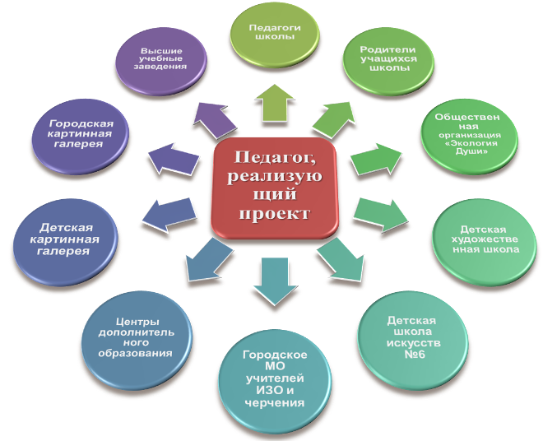

Основными партнёрами по реализации проекта являются не только педагоги, учащиеся и их родители, но и общественные организации, учреждения культуры, центры художественного развития детей, высшие учебные заведения.

Целевая аудитория

Целевой аудиторией проекта являются педагоги общеобразовательных школ, образовательных учреждений с углубленным изучением предметов художественно-эстетического цикла, педагоги, работающие в сферах дополнительного образования и учреждениях культуры, которые с помощью пособия смогут создать условия для социализации обучающихся.
Апробация материала на учащихся показала наиболее эффективную отдачу у учеников 5-9 классов.

план реализации проекта

Системная работа над проектом осуществлялась в несколько этапов:
I этап: теоретическое изучение психолого-педагогической литературы по теме проекта «Социализация обучающихся в процессе изучения региональной культуры», 2011 – 2013год;
II этап: разработка и апробация учебно-наглядного пособия «Архитектурный облик Магнитогорска», направленного на социальную адаптацию личности школьника, 2012 – 2014 год;
III этап: проведение анализа и теоретического обобщения результатов данного проекта, 2014 – 2016 год.

Ожидаемые результаты

Ожидаемыми результатами внедрения проекта являются:
- социализация обучающихся в процессе изучения региональной культуры;
Критерии определения уровня социализации обучающихся
Таблица 2
Критерии | Индикативные показатели
Социальная адаптивность | Результативность участия обучающихся в общественных мероприятиях, фестивалях, акциях, передвижных выставках, качественная успеваемость по предметам, определяющие уровень их приобщения к ценностям региональной культуры.
Социальная автономность | Количество обучающихся, участвующих в проектной деятельности, НОУ, альтернативных творческих конкурсах, определяющее удовлетворение потребности в самореализации.
Социальная активность | Количество человеко/мероприятий как показатель уровня осознания собственной роли в сообществе, ответственного отношения к окружающему миру.

- издание наглядно-методического пособия для учителей «Архитектурный облик Магнитогорска» с использованием творческих проектов учащихся будет способствовать популяризации региональной культуры и повышению социализации обучающихся;
- в перспективе – создание коллективного учебно-методического пособия «Социализация обучающихся в процессе изучения региональной культуры», объединяющего разработки творческих педагогов по региональной культуре.

Перспективы дальнейшего развития
инновационного проекта

В перспективе дальнейшего развития проекта:
- разработка программы работы творческой группы для педагогов – единомышленников «Изучение региональной культуры через архитектурный облик города»;
- сетевое взаимодействие с целью распространения проекта;
- воплощение одного или нескольких ландшафтно-архитектурных проектов учащихся в реальной жизни: «детская площадка», «зона отдыха».
Всё это способствует социализации обучающихся и полностью соответствует требованиям нового курса развития образовательного процесса.

СПИСОК ЛИТЕРАТУРЫ

- Алиев, Ю.Б. Роль и место самообразования в художественном образовании школьников – подростков / Ю.Б. Алиев// Новые исследования в педагогической науке: сборник АПН – М.,1991.- С.8 – 15.
- Бочарова, В.Г. Педагогика социальной работы / В. Г. Бочарова// Программа: Обновление гуманитарного образования в России – М., 1994 – 207 с.
- Гиндер, И.А. Региональная культура: к определению понятия./ И.А.Гиндер // Макарьевские чтения: материалы девятой международной конференции – Горно-Алтайск, 2011.- С. 364 – 369.
- Маловичко, С.И. Отечественные историки: научная и педагогическая деятельность /С. И. Маловичко// Учебное пособие для студентов вузов в 2 частях – Ставрополь, 2003. – 416 с.
- Неменский, Б.М. Методические рекомендации к программе для общеобразовательных учреждений «Искусство и художественный труд»/ Б.М. Неменский. – М: Просвещение, 2009. – 138 с.
- Гуров, Г.Е. Дизайн и архитектура в жизни человека. Методическое пособие /Г.Е. Гуров, А.С. Питерских. – М., 2009. – 175с.
- Степакова, В.В. Методическое пособие по черчению./В.В. Степакова. – М: Просвещение, 2005. – 74 с.
- Савенкова, Л.Г. Изобразительное искусство. Интегрированная программа: 5 – 8(9) классы. ФГОС (+CD) / Л.Г. Савенкова, Е.А. Ермолинская, Е.С. Медкова. – М: Вентана – Граф, 2013. – 25 с.
- Лепский, В.Е. Методологические аспекты инновационного развития России. Проектно-аналитическая записка по итогам работы КИР за 2009 год. /В.Е.Лепский, В. И. Аршинов . – Клуб Инновационного Развития Института философии РАН, 2009.– С.46-59.
- Хуторской, А.В. Технология проектирования ключевых компетентностей и предметных компетентностей / А.В Хуторской// Технология проектирования ключевых компетентностей и предметных компетентностей: статья – Интернет- журнал "Эйдос",2005г.
- Смирнов, Н.К. Здоровьесберегающие образовательные технологии в работе учителя и школы / Н.К. Смирнов — М: АРКТИ, 2003. — 272 с.
- Селевко, Г. К. Энциклопедия образовательных технологий: В 2 т. / Селевко, Г. К. – М: НИИ школьных технологий, 2006. – 816с.
- Колякина, В.И. Методика организации уроков коллективного творчества / В.И. Колякина – М: Гуманит. изд. центр ВЛАДОС, 2004. – 176с.

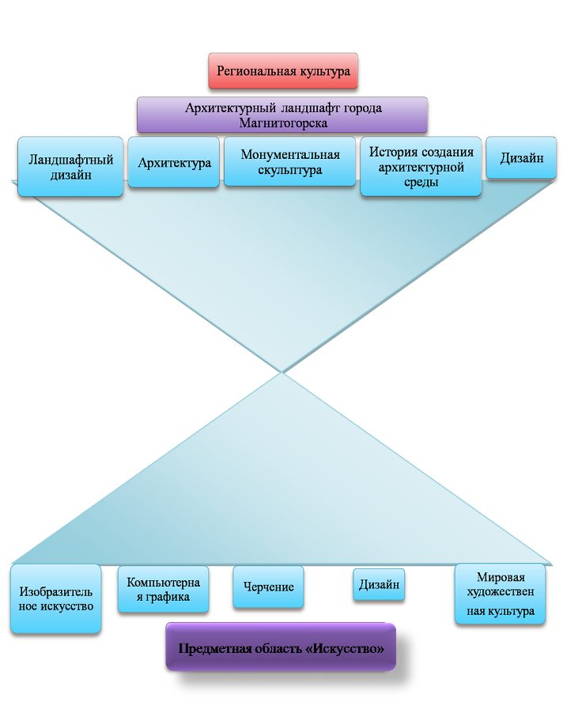
Приложение 1
Культурологический кластер

БЛОК «Искусство на улицах твоего города»
БЛОК «Человек и пространство в изобразительном искусстве»
БЛОК «Ценности повседневной жизни»
БЛОК «Социальное значение дизайна и архитектуры
как среды жизни человека»
БЛОК «Человек в зеркале дизайна и архитектуры»
БЛОК «Архитектурно-строительное черчение»
БЛОК «Графические изображения и их использование
в различных сферах жизни и деятельности»
БЛОК «Художественное проектирование среды»
БЛОК «Трехмерное моделирование»
БЛОК «Архитектура как вид искусства»
БЛОК «Дизайн как вид искусства»

Структура пособия «Архитектурный облик Магнитогорска»
Таблица 3
№ |  | Урок |  | Краткое содержание |  |  | Инструментарий |  | Результат
ПРЕДМЕТ «Изобразительное искусство»
БЛОК «Искусство на улицах твоего города», 5 класс
ЦЕЛЬ: Стимулировать познавательный интерес учащихся к изобразительной деятельности через внедрение регионального компонента.
1 |  | Памятники архитектуры – наследие предков. |  | Знакомство с архитектурой городов. Памятники архитектуры Магнитогорска как наследие предков. |  |  | 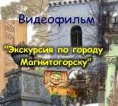 |  | Творческое задание «Рельеф»  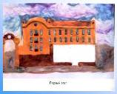
2 |  | Парки, скверы, бульвары. |  | Архитектура, скульптура Магнитогорска, постройка парков. Образ и назначение парка. |  |  | 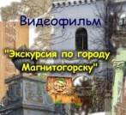 |  | 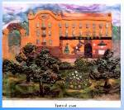
3 |  | Ажурные ограды. |  | Чугунные ограды Санкт-Петербурга, Москвы, Магнитогорска и других городов. |  |  | Слайд – альбом «Фонари, ограды»  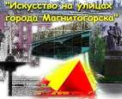 |  | 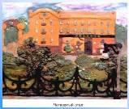
4 |  | Фонари на улицах и парках. |  | Фонари на улицах городов. Фонари – украшение города Магнитогорска. Форму фонарей создают художники. |  |  | Слайд – альбом «Фонари, ограды»  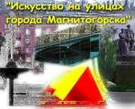 |  | Результат работы в блоке уроков – коллективное панно.  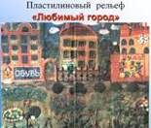
ПРЕДМЕТ «Изобразительное искусство»
БЛОК «Человек и пространство в изобразительном искусстве», 6 класс
ЦЕЛЬ: Познакомить с искусством изображения, как способом художественного познания мира и выражения отношения к нему как формой духовной культуры общества.
1 |  |  | Правила линейной и воздушной перспективы. | Перспектива – как учение о способах передачи глубины пространства. Правила воздушной перспективы в изображении городского пространства. |  |  | Слайд – альбом «Парки, скверы, аллеи»  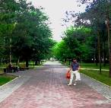 |  | 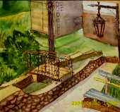  Творческое задание «Городской пейзаж»
2 |  |  | Организация изображаемого пространства. | Организация перспективного пространства в картине. Роль выбора формата. Высота горизонта. Плановость в изображении городской среды. |  |  |  |  | 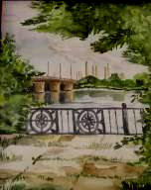
3 |  |  | Пейзаж – настроение. Природа и художник. | Многообразие форм и красок окружающего мира. Колорит. Изменчивость состояний природы в течение суток. |  |  | Слайд – альбом «Городской пейзаж»  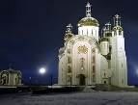 |  | 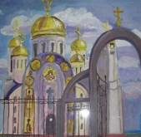
4 |  |  | Городской пейзаж. | Разные образы города в истории искусства и в российском искусстве ХХ века. |  |  | Искусствоведческий материал  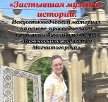 |  | 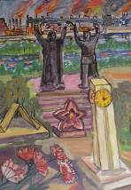
ПРЕДМЕТ «Изобразительное искусство»
БЛОК «Ценности повседневной жизни», 7 класс
ЦЕЛЬ: Формировать понимание культуростроительной роли искусства в осознании людьми образа своего прошлого. «От жизни – через искусство – к жизни»
1 |  | Сюжет и содержание в картине. |  | Понятие сюжета, темы и содержания в произведениях изобразительного искусства. Композиция с сюжетом из своей жизни «Прогулка в парке». |  |  | Слайд – альбом «Улицы Магнитогорска»  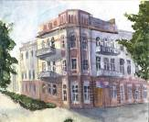 |  | Творческое задание «Люди и город»  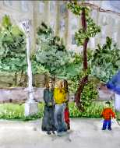
2 |  | Жизнь каждого дня – большая тема искусства. |  | Интерес к человеку, к окружающим людям – необходимое условие деятельности художника. Жизнь людей на моей улице. |  |  | Искусствоведческий материал |  | 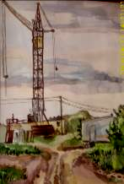
3 |  | Жизнь в моем городе 80 лет назад. |  | Создание композиции на темы жизни людей своего города в прошлом. |  |  | Слайд – альбом «Мой город 80 лет назад»  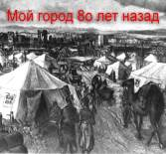 |  | Коллективное панно «Жизнь в моем городе 80 лет назад»  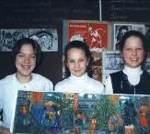
ПРЕДМЕТ «Изобразительное искусство»
БЛОК «Социальное значение дизайна и архитектуры как среды жизни человека», 8 класс
ЦЕЛЬ: Изучить исторические аспекты развития художественного языка конструктивных искусств, как среды жизни человека, на примере города Магнитогорска.
1 |  |  | Образы материальной культуры прошлого. | Понятие стиля в архитектуре. Архитектурные стили современных городов. Классицизм в Магнитогорске. |  |  |  | Плакаты «История архитектуры» и «Стиль классицизм»  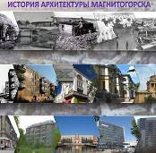 |  | Творческое задание «Архитектура Магнитогорска»  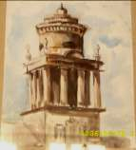
2 |  |  | Городской дизайн. | Знакомство с ландшафтным дизайном, объектами городского дизайна. |  |  |  | Слайд – альбом «Малые архитектурные формы»  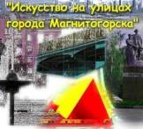 |  | 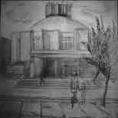
3 |  |  | Природа и архитектура. | Городская среда, как средство обитания. Сочетание технических удобств с природной средой. «Природа – в город» |  |  |  | Слайд – альбом «Парки и скверы Магнитогорска»  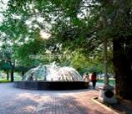 |  | Творческое задание «Аллея в парке»  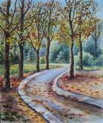
4 |  |  | Замысел и осуществление архитектурного проекта. | Знакомство с процессом архитектурного творчества. Создание архитектурного проекта. |  |  |  | Плакат «Стили архитектуры»  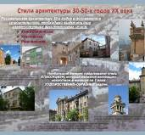 |  | 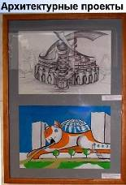
ПРЕДМЕТ «Изобразительное искусство»
БЛОК «Человек в зеркале дизайна и архитектуры», 8 класс
ЦЕЛЬ: Формировать представление об организации пространственной среды как отражении социального заказа.
1 |  |  | Цвет в архитектуре и дизайне. | Значение цвета в объемно-пространственной среде мегаполиса. Цвет как конструктивный, пространственный и декоративный элемент композиции. |  | Плакат «Образная роль цвета в дизайне и архитектуре»  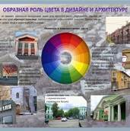 |  |  | Творческое задание «Композиция при разном освещении»  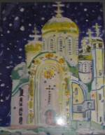
2 |  |  | Важнейшие архитектурные элементы здания. | Основа конструкции дома. Окна, двери, лестницы, лоджии. Арки, колонны и другие приемы усложнения рельефа стен. |  | Плакат «Элементы строительных конструкций»  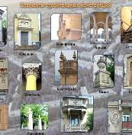 |  |  | Рельеф здания  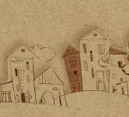
3 |  |  | Под шепот фонтанных струй. | Стили паркового дизайна. Композиционные приемы организации пространства. Малые архитектурные формы. |  | Слайд – альбом «Фонтаны»  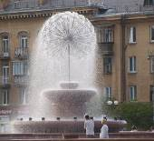 |  |  | Макет малой архитектурной формы  
ПРЕДМЕТ «Черчение»
БЛОК «Архитектурно-строительное черчение», 9 класс
ЦЕЛЬ: Дать представление о направлениях профессиональной деятельности проектировщика, дизайнера, архитектора в городском проектировании.
1 |  |  | Понятие об архитектурно-строительных чертежах, их назначении. | Основные требования к архитектурно-строительным чертежам. Профессия «архитектор». |  |  | Искусствоведческий материал  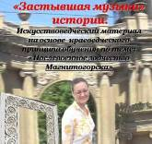 |  | Эскиз строения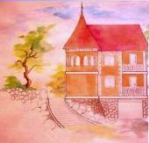
2 |  |  | Фасады. Планы. Разрезы. Масштабы. Размеры на строительных чертежах | Правила выполнения архитектурно-строительных чертежей.  Условные графические изображения строительных конструкций и их элементов. |  |  | Плакат «Элементы строительных конструкций»  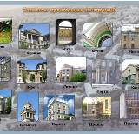 |  | 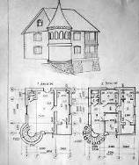  Чертёж строения
3 |  |  | Чтение несложных строительных чертежей. | Три вида проектной строительной документации: чертежи, определяющие внешний вид здания, конструкцию здания и размещение здания на земельном участке. |  |  | Плакат «Ландшафтное проектирование»  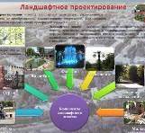 |  | Экспликация участка  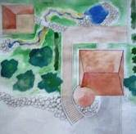
ПРЕДМЕТ «Черчение»
БЛОК «Графические изображения и их использование в различных сферах жизни и деятельности», 9 класс
ЦЕЛЬ: Организовать проектную деятельность через понимание роли графического языка в воспроизведении творческих идей.
1 |  |  | Проектирование как вид профессиональной деятельности. |  | Понятие «проектирование» в деятельности чертежников. Необходимость графического воспроизведения творческих идей. |  | 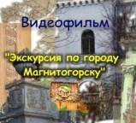 |  | Проекты  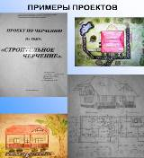
2 |  |  | Роль графического языка в проектной деятельности. |  | Графическая культура: знание законов различных видов перспективы и профессиональное владение изобразительными средствами графики. |  | Плакат «Дизайн архитектурной среды»  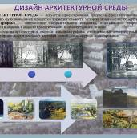 |  | 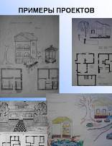
3 |  |  | Проектная документация. Проектирование и конструирование – основные виды творческой деятельности |  | Выполнение чертежа трехмерного объекта, используемого в профессиональной сфере интересов школьников. Оформление экспликации. |  | Плакат «Графические изображения»  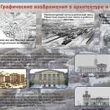 |  | 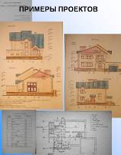
ЭЛЕКТИВНЫЙ КУРС «Дизайн»
БЛОК «Художественное проектирование среды», 9 класс
Цель: Формирование представлений о возможностях применения графических знаний и умений в создании окружающей среды через творческую деятельность.
1 |  | Дизайн среды и его направления. Ландшафтный дизайн. |  | Ландшафтная архитектура – специальная отрасль архитектуры, занимающаяся озеленением городской среды. Характеристика взаимоотношений архитектуры и природы. |  |  | Плакат «Дизайн архитектурной среды»  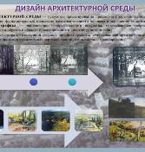 |  | Стилевое решение ландшафта  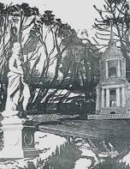
2 |  | Дизайн и архитектура. |  | Целью художественного проектирования среды является сохранение культурного наследия. |  |  | Слайд – альбом «Малые архитектурные формы» |  | Коллаж «Художественный облик города»  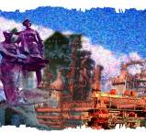
3 |  | Разработка и представление дизайн - проекта |  | Процесс работы над проектом от замысла к воплощению. Функциональность и эргономичность проекта. |  |  | Искусствоведческий материал |  | Проект детской площадки  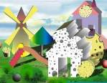
ЭЛЕКТИВНЫЙ КУРС «Компьютерная графика»
БЛОК «Трехмерное моделирование», 9 класс
ЦЕЛЬ: Приобщение к проектной деятельности через развитие графической компетентности и творческого мышления учащихся.
1 | Основы 3D- моделирования. Общие принципы моделирования. |  |  | Возможности 3D- моделирования в графических редакторах. Совершенствование пространственного мышления. |  |  | Методические рекомендации по 3D- графике  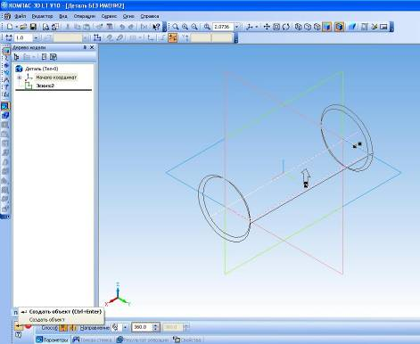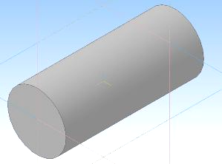 |  | 3D- композиция  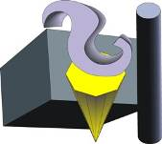
2 | Создание трехмерной модели с элементами скругления. |  |  | Алгоритм создания модели. Использование графических программ для создания архитектурных проектов. |  |  | Методические рекомендации по 3D- графике  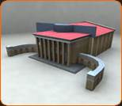 |  | Модель архитектурной формы  
3 | Создание трехмерной модели операциями приклеивания и выдавливания. Инструменты копирования, объема, перспективы, тени. |  |  | Возможности компьютерной графики и компьютерного проектирования для создания трехмерной композиции. Векторная и растровая графика. |  |  | Слайд – альбом «Парки, скверы, аллеи»  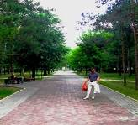 |  | Композиция «Город»  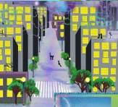
4 | 3D- моделирование в архитектурном проектировании. |  |  | Использование возможностей растровой и векторной графики в проектировании. |  |  | Плакат «Стили архитектуры»  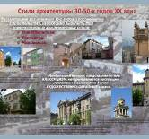 |  | Проекты  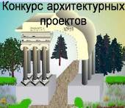
ПРЕДМЕТ «Мировая художественная культура»
БЛОК «Архитектура как вид искусства», 9 класс
ЦЕЛЬ: Формирование устойчивого интереса к архитектуре как виду искусства, способствующему восприятию исторических и культурных особенностей окружающей среды.
1 |  | Эстетическое формирование искусством окружающей среды |  | Традиции и новаторство в эстетике современного строительства. |  |  | Плакат «Основные периоды в истории зодчества»  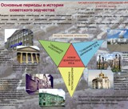 |  | Сообщение по теме: «Архитектурные стили в строительстве современных городов» на примере Магнитогорска
2 |  | Архитектура: планировка и строительство городов |  | Теория градостроительства изучает планировочную организацию систем расселения и населённых мест. |  |  | Плакат «Западноевропейские мотивы в архитектуре Магнитогорска»  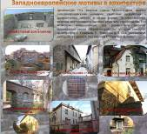 |  | Создание коллекции клипартов, иллюстрирующих характерные признаки одного из архитектурных стилей города Магнитогорска
3 |  | Архитектура Уральского региона |  | Использование архитектурно-градостроительных традиций, архитектурного цитирования, стилизации в архитектурной практике Южного Урала. |  |  | Искусствоведческий материал |  | Коллаж «Архитектура Магнитогорска»  
4 |  | Искусство как способ идеологического воздействия на людей |  | Город Магнитогорск – символ революционного переустройства общества, отражение политики советского государства. |  |  | Плакат «Стиль классицизма в Магнитогорске»  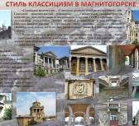 |  | Реферат «Эпоха сталинского неоклассицизма в Магнитогорске»
ПРЕДМЕТ «Мировая художественная культура»
БЛОК «Дизайн как вид искусства», 9 класс
ЦЕЛЬ: Формирование представлений о синтезе искусств в историко-культурном контексте.
1 |  | Дизайн и его значение в жизни современного общества |  | Формирование красивой и комфортной предметной среды как цель дизайна. |  |  | 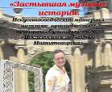  Искусствоведческий материал |  | Сообщение по теме: «Ландшафтный дизайн городской среды» на примере Магнитогорска
2 |  | Единство стиля в материальной и духовной культуре |  | Архитектурные творения одновременно и являются произведениями искусства, и служат практическим целям. |  |  |  |  | Создание коллекции клипартов «Виды искусства на улицах города Магнитогорска»
3 |  | «Синтез искусств» |  | Архитекторы стремятся создать ансамбли, которые отвечали бы современному пониманию синтеза искусств как эстетически-гармоничной жизненной среды. |  |  | Слайд – альбом «Памятники скульптуры»  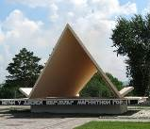 |  | Коллаж «Скульптура Магнитогорска»  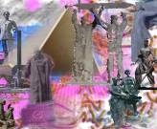
4 |  | Творческая деятельность человека и его физическое и душевное здоровье |  | Способность человека к созидающей активности, творческому самовыражению в жизнедеятельности. |  |  | 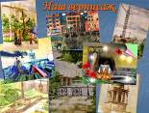  Альбом творческих работ и проектов учащихся |  | Реферат «Радость созидания» на основе личных ощущений от процесса творческого проектирования среды
Приложение 2
Методические рекомендации к использованию авторского видеофильма «Экскурсия по городу Магнитогорску» на уроках культурологической направленности

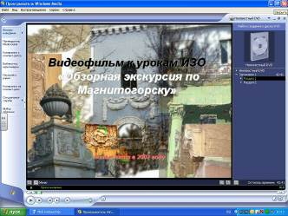
Наглядное пособие «Экскурсия по городу Магнитогорску» является медийным дополнением к урокам на основе изучения региональной культуры. Видеофильм предназначен для учителей общеобразовательных школ, в том числе и с углубленным изучением предметов художественно-эстетического цикла, педагогов учреждений дополнительного образования. Использование видеофильма рекомендуется на уроках изобразительного искусства, черчения, мировой художественной культуры, краеведения, элективных курсах по дизайну и компьютерной графике.
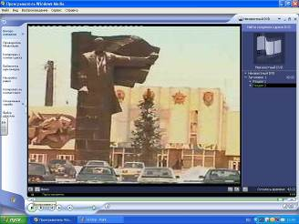
Разрабатывая уроки региональной направленности, учителя смогут применять весь фильм или его фрагменты на уроках-экскурсиях. Продолжительность видеофильма 40 минут, он озвучен, в рассказ включены отрывки из поэм и стихов известных магнитогорских поэтов – Б. Ручьева и Л.Татьяничевой. Содержание фильма включает в себя исторический экскурс в эпоху советского градостроительства и современные проблемы городского строительства. Рассмотрены основные архитектурные ансамбли города: площадь Победы (Левобережный район) со старым зданием драматического театра; площадь Металлургов (1953-1955 гг., арх. Е. Левинсон); проспект Металлургов с площадью им. Ленина (1952-1956 гг., по проекту ленинградских архитекторов Л.Бумажного, Б.Бурдина, А.Ершова, О.Окунева, Л.Баталова и др.); проспект Ленина от улицы Первомайской до улицы Комсомольской (1947-50 гг., арх. И.Метта) и далее до улицы Ленинградской (1951-1955, арх. В.Кашев, инж. Р.Мкртумян).
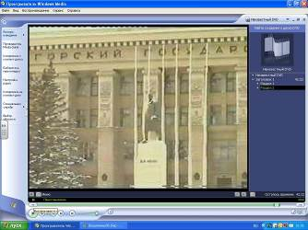
В ходе анализа архитектурных ансамблей 60 – 80 годов отмечено усилие магнитогорских архитекторов (И.Рожковой, В.Богуна, В.Волобуева) и художников-монументалистов (Е.Троицкого, А.Аверин, Ю.Лиходедова, Ю.Шумова, Р.Сафиуллина, И.Сороки, Р.Шарафутдинова и др.) в сохранении индивидуального облика города, придании типовым зданиям художественно-эстетической привлекательности.
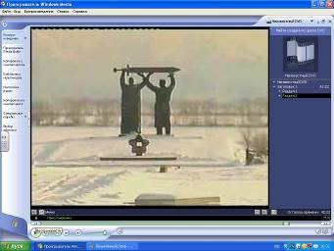
В пособии рассказано о роли в эстетическом оформлении городской среды памятников и монументальной скульптуры. Особое место среди них занимает монумент “Тыл – фронту”, посвященный трудовым и боевым подвигам магнитогорцев в годы Великий Отечественной войны (скульптор Л.Головницкий, архитекторы Я.Белопольский, Р.Кананин, Р.Ханин).
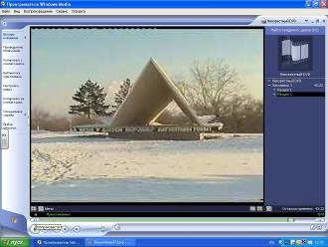
Видеофильм рекомендуется к просмотру на уроках изобразительного искусства по темам: «Памятники архитектуры – наследие предков» и «Парки, скверы, бульвары» в 5 классе, «Организация изображаемого пространства» в 6 классе. На уроках черчения фильм можно использовать в раскрытии темы «Проектирование как вид профессиональной деятельности» в 9 классе, а на уроках мировой художественной культуры – «Единство стиля в материальной и духовной культуре» в 9 классе. Фильм можно использовать и во внеурочной деятельности по патриотическому воспитанию обучающихся, так как его содержание несет в себе чувство гордости за родной город, который является уникальным памятником советского градостроения.

Методические рекомендации к использованию на уроках искусствоведческого материала «Застывшая музыка истории»

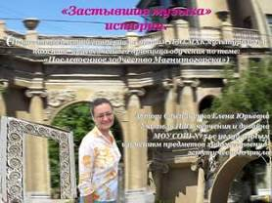
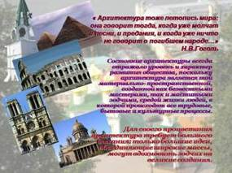
Мультимедийное приложение «Застывшая музыка истории» разработано в виде презентации Microsoft Office PowerPoint с гиперссылками в виде искусствоведческих исследований разных авторов, фото с видами города Магнитогорска, исторических и биографических материалов. В наглядное пособие «Застывшая музыка истории» вошел искусствоведческий краеведческий материал «Послевоенное зодчество Магнитогорска». В презентации не только рассматриваются известные мировые шедевры архитектуры, но и прослеживается взаимосвязь в развитии городского ландшафта Магнитогорска с развитием архитектуры на всем историческом советском пространстве в стилях, продиктованных современной действительностью и требованиями послевоенной эпохи. Емкое содержание в шестнадцать слайдов компенсируется большим количеством привязанного к теме материала, что позволяет многократно использовать пособие на уроках региональной и культурологической направленности.
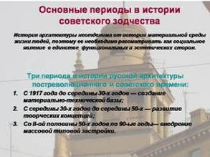
Преимущество наглядного пособия в виде презентации заключается в том, что слайды как статичное изображение позволяют руководить вниманием детей. В ходе просмотра можно сравнить образцы городских архитектурных ансамблей с “классическими прототипами” (образцами русского классицизма), что позволит учителю раскрыть понятие стиля и эклектики в архитектуре, которая была свойственна послевоенному строительству городов для советского народа – Победителя.
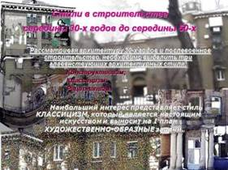
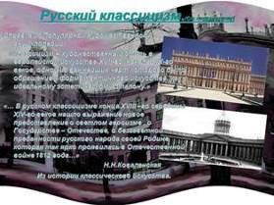
Наглядное пособие успешно прошло апробацию на уроках изобразительного искусства по темам: «Городской пейзаж» в 6 классе, «Жизнь каждого дня – большая тема в искусстве» в 7 классе, в черчении по теме « Понятие об архитектурно – строительных чертежах» в 9 классе, в элективном курсе по дизайну в 9 классе по теме «Разработка и представление дизайн – проекта», а предмет «Мировая художественная культура» в 9 классе проводится с использованием пособия по темам «Архитектура уральского региона» и «Дизайн и его значение в жизни современного общества».
В результате использования наглядности знакомство с историей, культурой и искусством родного города происходит естественно, поэтому у обучающихся расширяется видение окружающего мира, и они стремятся улучшить мир, в котором живут, пусть пока на бумаге.

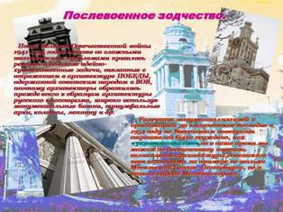 | 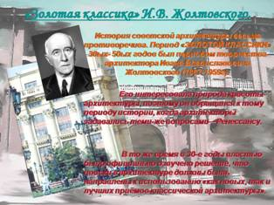
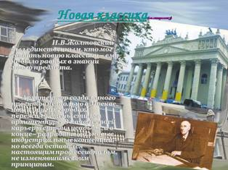 | 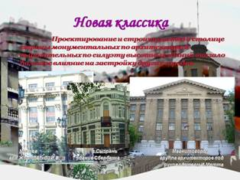
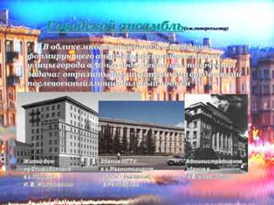 | 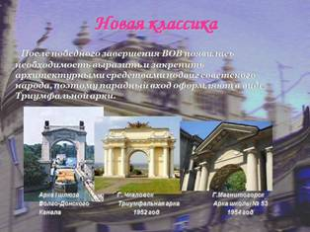
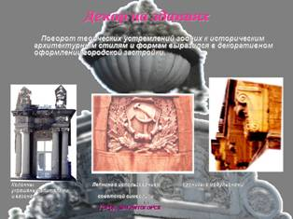 | 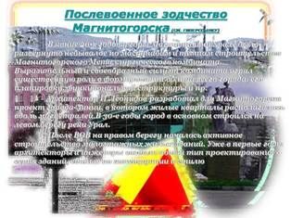
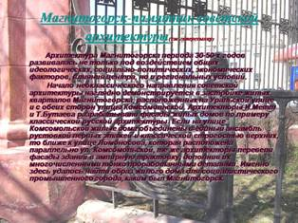 | 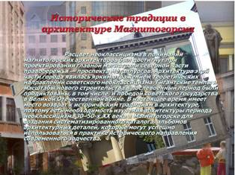

Гиперссылки к презентации содержат следующий материал:
- Фотоальбом авторских снимков «Искусство на улицах города Магнитогорска»;
- Статья Конышевой Е. В. и Мееровича М.Г. "БЕРЕГ ЛЕВЫЙ, БЕРЕГ ПРАВЫЙ": ЭРНСТ МАЙ И ОТКРЫТЫЕ ВОПРОСЫ ИСТОРИИ СОВЕТСКОЙ АРХИТЕКТУРЫ (на примере проектирования соцгорода Магнитогорска);
- Статья «МОСТЫ МАГНИТОГОРСКА»;
- Статья « УЛИЦЫ МАГНИТОГОРСКА»;
- Сборник статей «ИСТОРИЯ МАГНИТКИ»;

Статья Ахмадуллиной Д.Д. «СВОЕОБРАЗИЕ АРХИТЕКТУРЫ НЕОКЛАССИЦИЗМА В ГОРОДЕ МАГНИТОГОРСКЕ»;
- Статьи о развитии стиля «классицизм», биографические статьи о Жолтовском И.В. и его творчестве;
- Статья Ревзина Г. «СОВРЕМЕННАЯ КЛАССИКА. ВОЗВРАЩЕНИЕ ЖОЛТОВСКОГО»;
- Слайд – альбом «История архитектуры Магнитогорска»;
- Справочный материал «Историко-географические сведения»;
- Справочный материал «История Магнитки»;
- Справочный материал « Памятники Магнитогорска».

Методические рекомендации к использованию на уроках слайд – альбомов «Искусство на улицах города»

Наглядное пособие «Искусство на улицах города» создано в виде слайд – альбомов, включающих в себя фотографии с видами города Магнитогорска и сопровождающую информацию в текстовых документах.
Слайды в альбомах рассортированы по тематическим папкам, каждый слайд имеет формат Рисунка JPEG (.jpg) размером около 600 КБ, что является оптимальным для просмотра на экране и хранения на диске. Фотографии являются авторскими и показывают отношение автора к проблемам развития городской среды. Создан каталог слайдов.
Применение пособия на уроках:
Таблица 4
Название альбома | Предмет | Тема
Слайд – альбом «Фонари, ограды» | Изобразительное искусство | Темы: «Ажурные ограды», «Фонари на улицах и в парках»
Слайд – альбом «Парки, скверы, аллеи» | Изобразительное искусство | Темы: «Правила линейной и воздушной перспективы», «Природа и архитектура»
Слайд – альбом «Парки, скверы, аллеи» | Компьютерная графика | Тема: «Создание трехмерной композиции»
Слайд – альбом «Городской пейзаж» | Изобразительное искусство | Тема: «Пейзаж – настроение, Природа и художник»
Слайд – альбом «Улицы Магнитогорска» | Изобразительное искусство | Тема: «Сюжет и содержание в картине»
Слайд – альбом «Мой город 80 лет назад» | Изобразительное искусство | Тема: «Мой город 80 лет назад»
Слайд – альбом «Малые архитектурные формы» | Изобразительное искусство | Тема: «Городской дизайн»
Слайд – альбом «Малые архитектурные формы» | Дизайн | Тема: «Дизайн и архитектура»
Слайд – альбом «Фонтаны» | Изобразительное искусство | Тема: «Под шепот фонтанных струй»
Слайд – альбом «Фонтаны» | Мировая художественная культура | Тема: «Синтез искусств»

В таблице предложены только несколько апробированных тем, но применение пособия может быть гораздо шире на уроках, знакомящих обучающихся с видами искусства, историей, культурой, социологией, краеведением, а также на внеклассных мероприятиях.

Методические рекомендации к использованию на уроках культурологической направленности наглядных плакатов «Архитектурный облик города Магнитогорска»

Печатное наглядное пособие «Архитектурный облик Магнитогорска» можно использовать на всех этапах учебного процесса, так как оно статично и не требует специальной техники для просмотра. Набор плакатов предназначен для демонстрации зрительного ряда, наглядной систематизации изученного материала и длительной фиксации внимания на заявленной проблеме. В набор входят 11 плакатов формата А-1 авторского дизайна, обложка выполнена ученицей школы № 54 Ермошенко Ириной в технике «компьютерная графика». На плакатах представлены авторские фотографии, модели и искусствоведческие материалы по теме развития архитектурного ландшафта города Магнитогорска. Пособие выполнено в программе Corel DRAW X4.
Темы плакатов: «Основные периоды в истории советского зодчества», «История архитектуры Магнитогорска», «Стили архитектуры 30 – 50-х годов XX века», «Стиль классицизм в Магнитогорске», «Западноевропейские мотивы в архитектуре Магнитогорска», «Образная роль цвета в дизайне и архитектуре», «Ландшафтное проектирование», «Дизайн архитектурной среды», «Графические изображения в архитектуре и строительстве» и «Элементы строительных конструкций». Применение плакатов возможно на уроках изобразительного искусства, черчения, технологии, компьютерной графики и проектирования, дизайна, мировой художественной культуры, истории, краеведения и во внеклассной работе.

Наглядные плакаты «Архитектурный облик Магнитогорска»

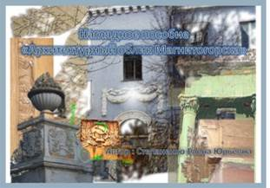 | 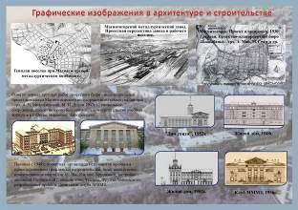
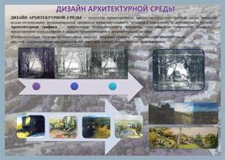 | 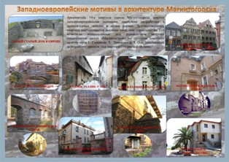
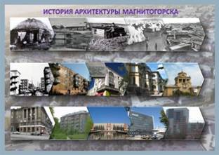 | 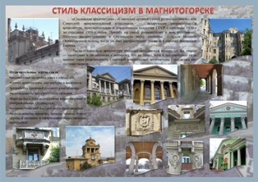
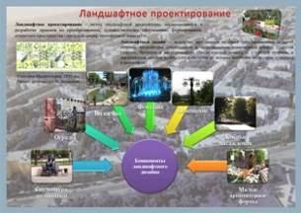 | 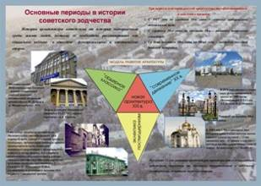
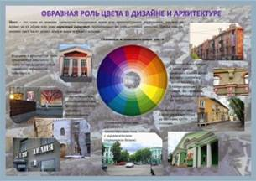 | 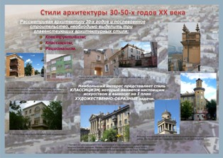
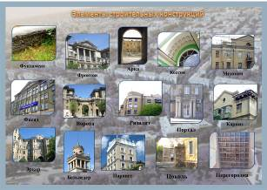 | 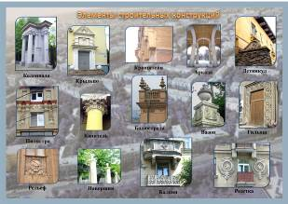

Методические рекомендации к использованию на уроках культурологической направленности наглядных дидактических карт

Наглядный раздаточный дидактический материал представляет собой цветные печатные карты с заданиями и предназначен для выполнения творческих работ и проектов по образцу, а также для обобщения и закрепления знаний по пройденной теме. Дидактические карты «Искусство на улицах города», «Ценности повседневной жизни», «Социальное значение дизайна и архитектуры как среды жизни человека», «Художественное проектирование среды», «Трехмерное моделирование» содержат этапы работы над творческим заданием, которое учащиеся должны выполнить самостоятельно. Такие пособия, как «Человек и пространство в изобразительном искусстве» и «Человек в зеркале дизайна и архитектуры», предназначены для проверки знаний учащихся по пройденному материалу.
Дидактические наглядные пособия идут в дополнение к плакатам «Архитектурный облик города Магнитогорска» и полностью соответствуют изучаемой теме урока. Учащиеся постепенно переходят от заданий, выполненных в традиционных художественных техниках, к архитектурной графике и трехмерному моделированию, являющимися актуальными для архитектурного проектирования.
Авторская разработка выполнена на краеведческом материале, апробирована на уроках в 5, 6, 8 и 9 классах по предметам: изобразительное искусство, дизайн, компьютерная графика. Возможно применение пособия на занятиях по мировой художественной культуре и в дополнительном образовании.

Дидактическая карта «Искусство на улицах города»
Задание: Выполнить пластилиновый рельеф.
Этапы работы над пластилиновым рельефом «Любимый город»

Тема: Памятники архитектуры – наследие предков.  I этап – лепка рельефа дома.  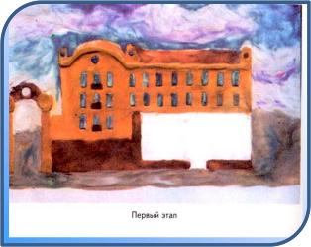 | Тема: Парки, скверы, бульвары.  III этап – лепка рельефа парка.  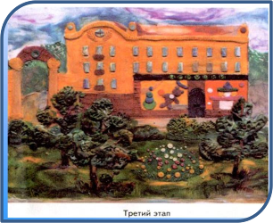
Тема: Витрины на улицах города.  II этап – дизайн витрины.  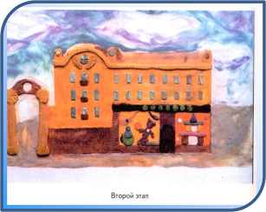 | Темы: Ажурные ограды. Фонари на улицах и в парках.  IV этап – дизайн ограды и фонаря.  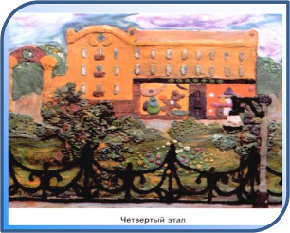
Итог работы: коллективное панно «Любимый город», выполненное в технике «пластилиновый рельеф».

Дидактическая карта «Человек и пространство в изобразительном искусстве»
Тема: Городской пейзаж.
Задание: определить стили строительства в городе Магнитогорске, дать краткую характеристику.
А  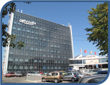 | Б  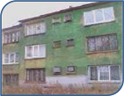 | В  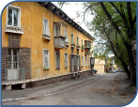 | Г  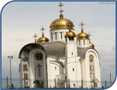
Д  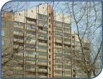 | Е  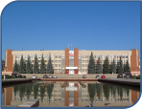 | Ж  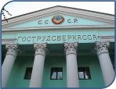 | З  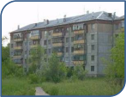

1  Стиль «Рационализм»,  20-30-е годы XXв. | 2  Стиль «Классицизм»,  50-е годы XXв | 3  «Западноевропейский стиль», конец 40-х годов XXв | 4  Стиль «Минимализм»,  60-е годы XXв
5  Культовые сооружения, стиль «эклектика», 90-е годы XXв. | 6  Многоэтажное типовое строительство, 90-е годы XXв., 2000-е | 7  Стиль «Конструктивизм»,  90-е годы XXв.,  2000-е | 8  Стиль «Функционализм»,  70 -80 годы XXв

Ответ записать в таблице:
Здание | А | Б | В | Г | Д | Е | Ж | З
Стиль
Характеристика

Дидактическая карта «Ценности повседневной жизни»
Тема: Жизнь в моем городе 80 лет назад.
Задание: Рассмотреть картины художников и выполнить зарисовки бытовых особенностей жизни людей прошлого.
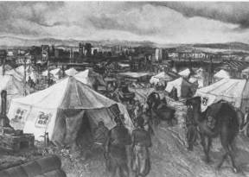  Г.Соловьев «Первый палаточный город» | Задание «Индустриальный пейзаж»  
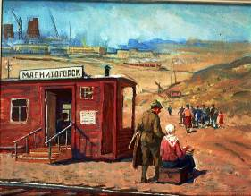  Я.Титов « Первостроители Магнитки» | Задание «Наброски групп людей»
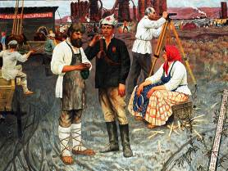  А. Ладнов «Строители Магнитки» | Задание «Образ первостроителя»

Дидактическая карта «Социальное значение дизайна и архитектуры как среды жизни человека»
Тема: Замысел и осуществление архитектурного проекта.
Задание: Ответить на вопросы к разработке архитектурного проекта
Этапы работы над архитектурным проектом. | Вопросы к этапам | Ответы на вопросы
Изучение социального заказа | - Какой категории граждан (пенсионеры, учащиеся, дошкольники, работающие взрослые, домохозяйки и др.) нужен проект?  - Какой проект (здание театра, школы, детской площадки, развлекательного центра и др.) действительно необходим городу? | 
Разработка архитектурной концепции | - Каким будет стиль сооружения и будет ли он органично вписываться в городскую среду?  - Какой образ (животное, конструкция, природа и др.) больше всего подходит для воплощения идеи?
Разработка  эскиза проекта | - Какое будет цветовое решение сооружения?  - В какой технике (графика, живопись, компьютерная графика, аппликация) и какими художественными материалами будет разработан эскиз проекта?

Дидактическая карта «Человек в зеркале дизайна и архитектуры»
Тема: Важнейшие архитектурные элементы здания.
Задание: Найти архитектурные элементы и указать стрелками.

Фасад | 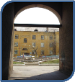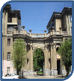 | Вазон
Фронтон | 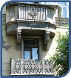 | Крыльцо
Капитель |  | Мезонин
Арка | 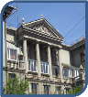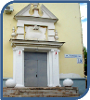 | Кессон
Балкон | 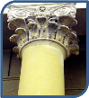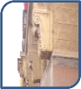 | Ворота
Бельведер | 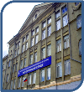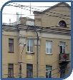 | Кронштейн

Дидактическая карта «Художественное проектирование среды»
Тема: Дизайн среды и его направления. Ландшафтный дизайн.
Задание: Используя известное произведение искусства, создать коллаж – ландшафтный дизайн среды.
Этапы работы
I этап – выбор пейзажа  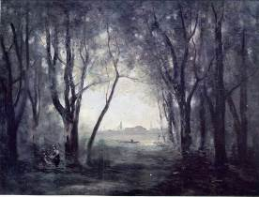 | II этап – графическое обобщение  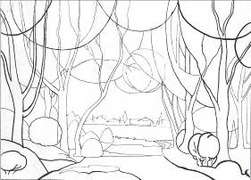
III этап – архитектурная графика  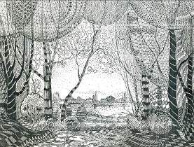 | IV этап – подбор архитектурных форм    
V этап – создание ландшафта
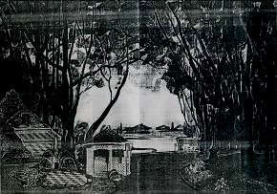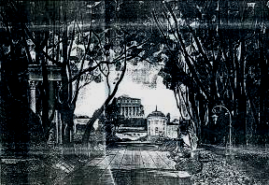
Дидактическая карта « Трехмерное моделирование»
Тема: Создание трехмерной модели с элементами скругления.
Задание: Создать архитектурный 3D – элемент.
Этапы работы
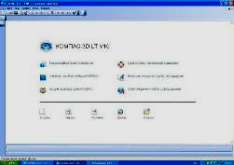  Действие 1 – открыть программу КОМПАС- 3D LT V10 и выбрать в меню Деталь. | 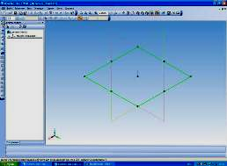  Действие 2 – выделить курсором одну из координатных плоскостей.
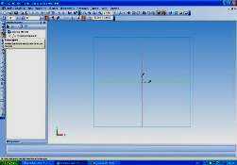  Действие 3 – включить режим редактирования эскиза и активизировать инструментальную панель Геометрия. | 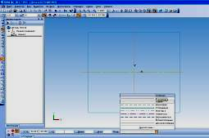  Действие 4 – перейти в инструментальную панель Геометрия, выбрать инструмент Отрезок и стиль отрезка Ось. Построить осевую линию.
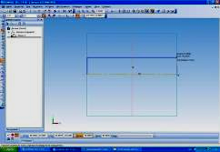  Действие 5 – выбрать инструмент Отрезок и стиль отрезка основная толстая линия, построить от оси незавершенный прямоугольник. | 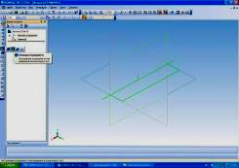  Действие 6 - выключить режим редактирования эскиза и выбрать Операцию вращения.  Действие 6 – выключить режим редактирования эскиза и выбрать Операцию вращения.
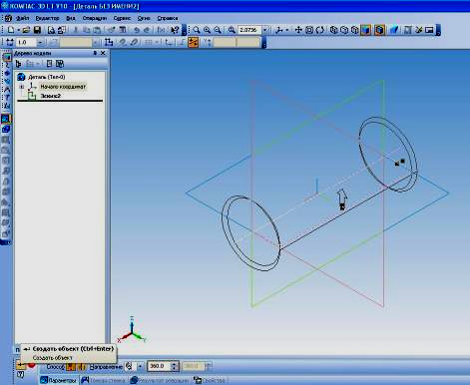
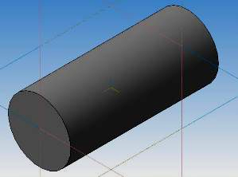
Действие 7 – задать команду Создать объект.

Выполнение 3D – элемента.  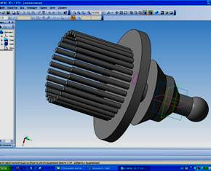 | Выполнение архитектурного объекта.  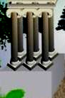

Приложение 3
Критерии определения уровня социализации


